Manuál k vyplnění žádosti o oprávnění k provozu dle SORA 2.5

Nová žádost nebo změna oprávnění k provozu

Novou žádost zaškrtne provozovatel, který nemá v platnosti oprávnění k provozu a/nebo mu oprávnění k provozu již propadlo.
Pokud se žádost váže ke změně stávajícího oprávnění k provozu, uveďte prosím číslo oprávnění k provozu a červeně vyplňte pole, která se oproti poslednímu oprávnění k provozu mění.
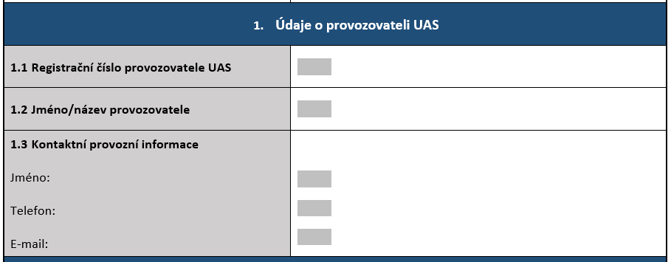

- Údaje provozovatele UAS
  - Registrační číslo provozovatele UAS, přidělené v souladu s Článkem 14 nařízení;
  - Jméno/název provozovatele UAS, jak bylo uvedeno během procesu registrace;
  - Kontaktní údaje osoby odpovědné za provoz, mající na starosti zodpovězení případných provozních dotazů, vznesených Úřadem;

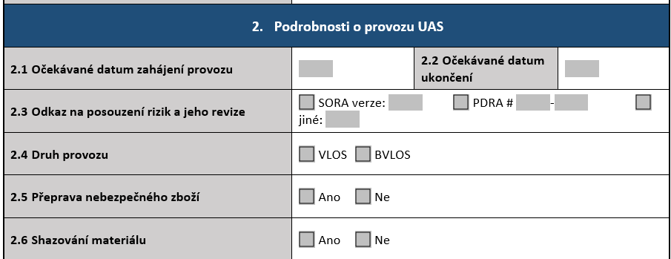+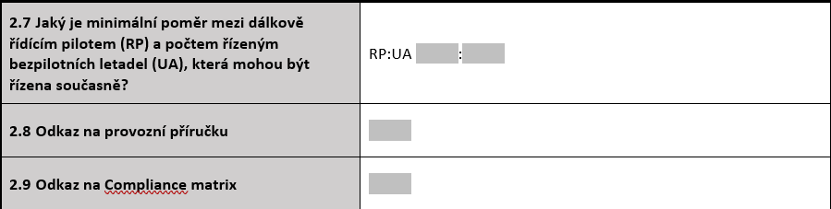
- Podrobnosti o provozu UAS
  - Očekávané datum zahájení provozu – datum, kdy provozovatel předpokládá zahájení provozu
  - Očekávané datum ukončení – datum, ke kterému provozovatel předpokládá ukončení provozu.
  - Zvolte jednu ze tří možností. V případě zaškrtnutí SORA uveďte její verzi. V případě zaškrtnutí PDRA uveďte číslo a jeho datum vydání jak je definováno v příslušném AMC k článku 11. V případě použití metodiky posouzení rizik jiné než SORA na ni uveďte odkaz. V tomto posledním případě by měl provozovatel UAS prokázat, že tato metodika vyhovuje článku 11 UAS nařízení. V případě použití PDRA není nutné vyplňovat oddíl 4 tohoto formuláře
  - Určete druh provozu – VLOS (Visual Line of Sight) je způsob provozu UAS, kdy má pilot bezpilotního letadla neustálý přímý vizuální kontakt s dronem bez použití technických pomůcek (kromě brýlí nebo čoček), takže je schopen sledovat jeho polohu, orientaci a okolní provoz.
BVLOS (Beyond Visual Line of Sight) je naopak provoz, kdy dron létá mimo přímý dohled pilota, a řízení i sledování probíhá pomocí technologií (např. telemetrie, kamer, detekčních systémů), což klade výrazně vyšší nároky na bezpečnost a řízení rizik.
  - Přeprava nebezpečného zboží – Vyberte jednu z možností. „Nebezpečným zbožím“ se rozumí předměty nebo látky, které mohou v případě incidentu nebo nehody představovat nebezpečí pro zdraví, bezpečnost, majetek nebo životní prostředí a které bezpilotní letadlo nese jako užitečné zatížení.
  - Shazování materiálu – vyberte jednu z možností
  - Pokud letová příručka UAS poskytnutá výrobcem UAS uvádí, že systém je navržen s úrovní automatizace, která snižuje pracovní zátěž dálkově řídícího pilota a umožňuje jednomu dálkově řídícímu pilotovi (RP) ovládat současně více bezpilotních letadel (UA), uveďte počet UA, která smí jeden RP současně ovládat (např. pokud jeden RP může současně řídit pět UA, uveďte RP:UA 1:5). Tento počet nesmí překročit limit stanovený v letové příručce UAS. Provozovatel UAS se rovněž může rozhodnout zřídit skupinu dálkově řídících pilotů, kteří budou současně ovládat více UA. V takovém případě musí být vypracovány jednoznačné postupy, které určí, kdo je v jednotlivých fázích letu určeným pilotem-velitelem odpovědným za daný let (např. pokud tři RP mohou současně řídit deset UA, uveďte RP:UA 3:10)
  - Odkaz na provozní příručku - Uveďte označení a číslo revize OM. Tento dokument by měl být přílohou této žádosti.
  - Odkaz na compliance matrix – Uveďte označení a číslo revize složky důkazu matice vyhovění. (např. matice vyhovění definovaná v kapitole A.4 přílohy A k AMC1 článku 11 (SORA)). Tento dokument by měl být přílohou této žádosti.

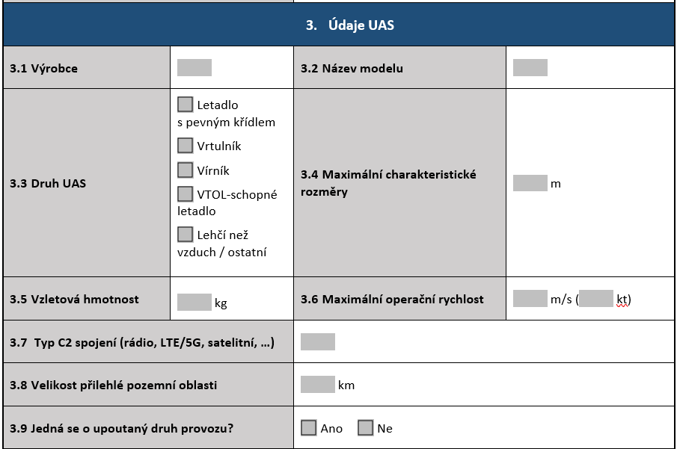
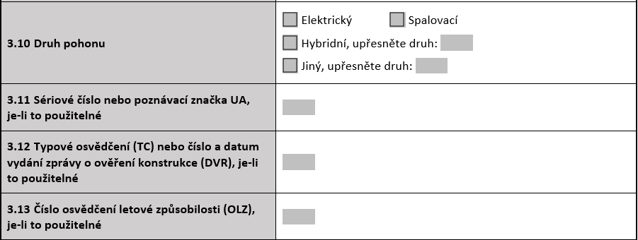
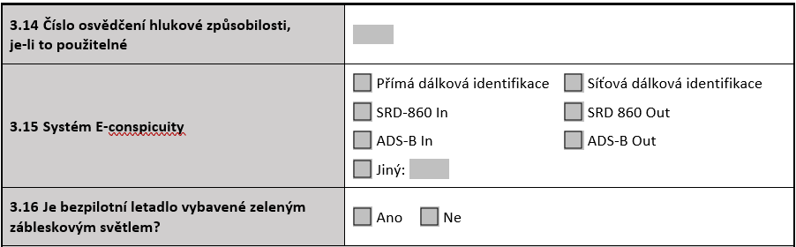

- Údaje UAS
Do tohoto oddílu je možné vepsat všechny použité UAS v rámci požadovaného provozního oprávnění.
  - Výrobce – název výrobce UAS
  - Model UAS – údaj stanovený výrobcem a uvedený v letové příručce UAS
  - Druh UAS - UA s pevnými nosnými plochami zahrnují konfigurace jako letouny, draky, kluzáky apod. Rotorová UA typu vrtulník zahrnují všechny konfigurace vertikálního vzletu s maximálním počtem dvou rotorů. Rotorová UA typu gyroplán je speciální konfigurace s nehnaným rotorem. Letadla schopná vertikálního vzletu a přistání zahrnují vertikální konfigurace se třemi a více rotory a rovněž letadla s pevnými nosnými plochami schopná vertikálního vzletu a přistání. Konfigurace lehčí než vzduch zahrnují např. vzducholodě a horkovzdušné balónky.
  - Uveďte maximální rozměry UA v metrech – viz KROK 2 SORA 2.5
  - Vzletová hmotnosti – uveďte maximální hodnotu vzletové hmotnosti (TOM), vyjádřenou v kg, při níž může být provoz UA prováděn. Všechny lety by pak měly být prováděny bez překročení této specifikované TOM. TOM se může lišit (ale nemůže překročit) od MTOM stanovené výrobcem konstrukční organizací UAS uvedené v letové příručce UAS.
  - Maximální operační rychlost - Maximální provozní cestovní vzdušná rychlost, vyjádřená v m/s a v závorce v kt, kterou dálkově řídící pilot během provozu nesmí překročit. To by mělo být vždy nižší než maximální povolená hodnota stanovená v letové příručce UAS;
  - Uveďte typ C2 spoje, který bude během provozu použit (např. rádiový spoj, LTE/5G, satelitní spoj apod.).
  - Uveďte velikost v km, která se má zohlednit pro přilehlou pozemní oblast počínaje hranicemi rezervy pro pokrytí rizika na zemi, podle pokynů uvedených v KROKU 1 SORA 2.5
  - Zaškrtněte jednu z možností.
  - Druh pohonu – Vyberte možnosti dle typu UAS
  - Toto pole je povinné, pokud je UA registrováno podle čl. 14 odst. 7 prováděcího nařízení (EU) 2019/947. Pokud UA není registrováno, může příslušný úřad uvést Jedinečné výrobní číslo (SN) UA stanovené výrobcem/konstrukční organizací
  - Uveďte číslo typového osvědčení (TC) EASA, nebo číslo zprávy o ověření konstrukce (DVR) UAS vydané EASA, je-li to použitelné.
  - Vyplňte, je-li požadováno
  - Vyplňte, je-li požadováno
  - Je možné uvést více možností. Přímá dálková identifikace vyvinutá v souladu s EN 4709-002.
  - Vyberte jednu z možností

- SORA – vyplňte dle jednotlivých kroků viz – ODKAZ – KROKY SORA

